Desafío - Consultas Agrupadas
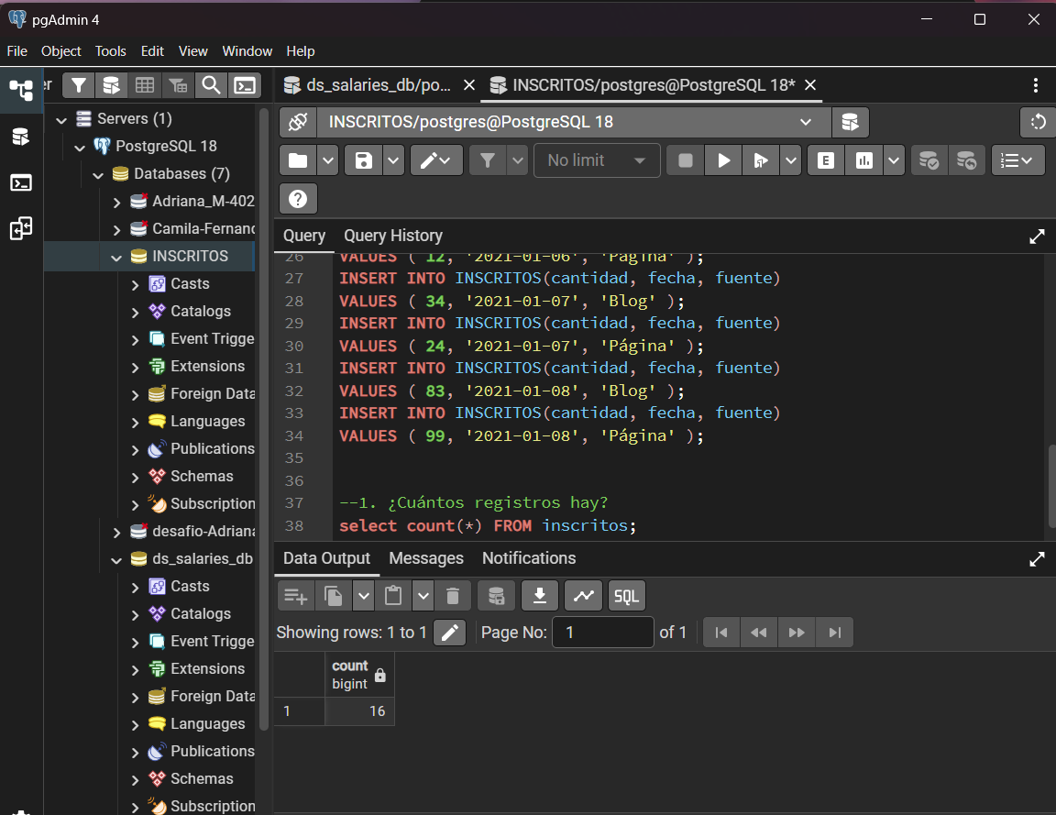
- ¿Cuántos registros hay?
- ¿Cuántos inscritos hay en total?
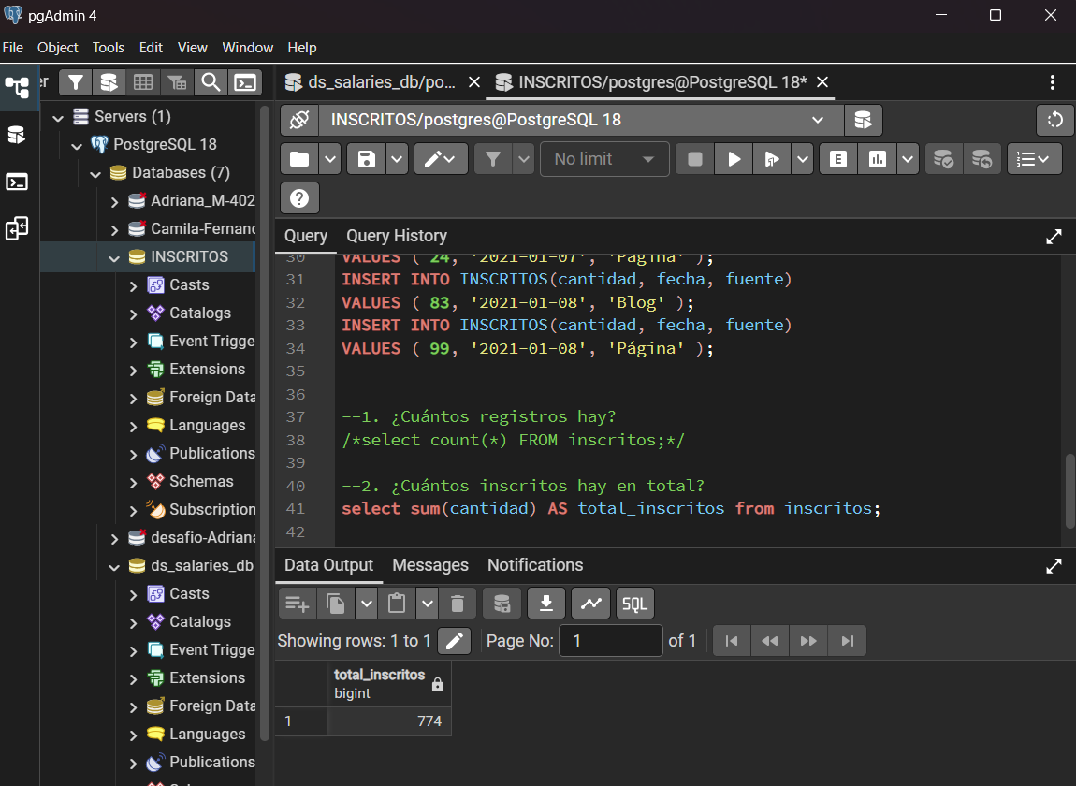
- ¿Cuál o cuáles son los registros de mayor antigüedad?
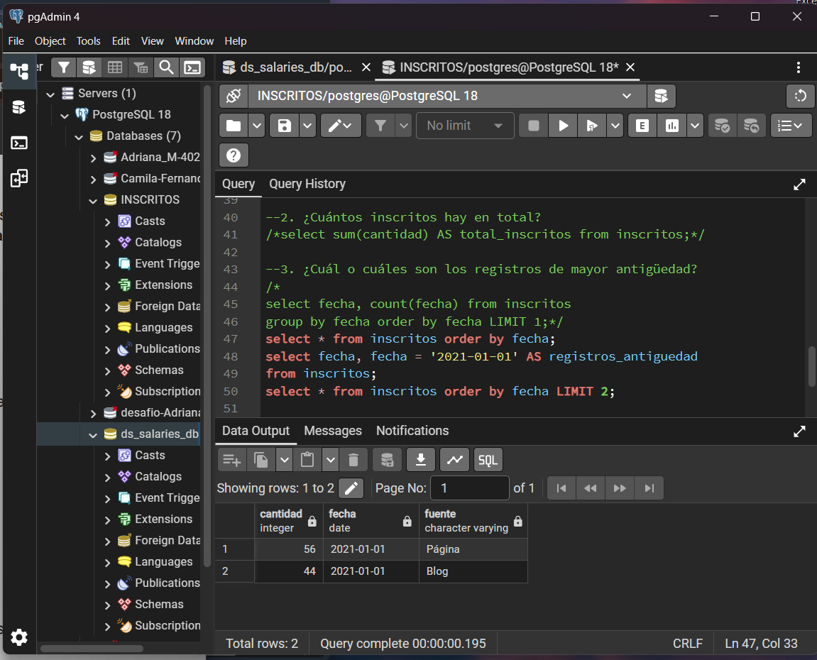
- ¿Cuántos inscritos hay por día? (Indistintamente de la fuente de inscripción)
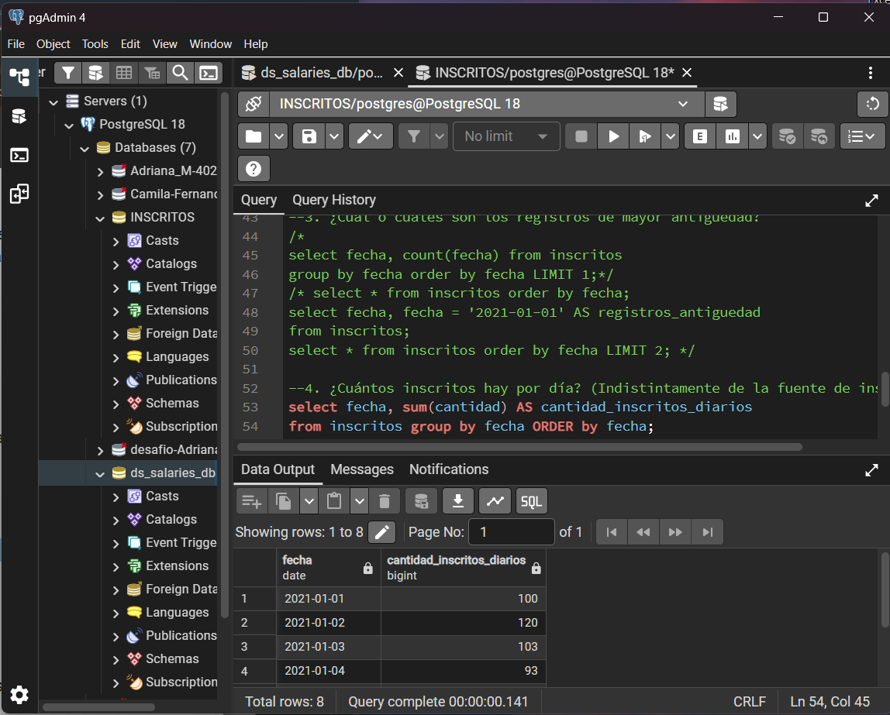
- ¿Cuántos inscritos hay por fuente?

- ¿Qué día se inscribió la mayor cantidad de personas? Y ¿Cuántas personas se inscribieron en ese día?
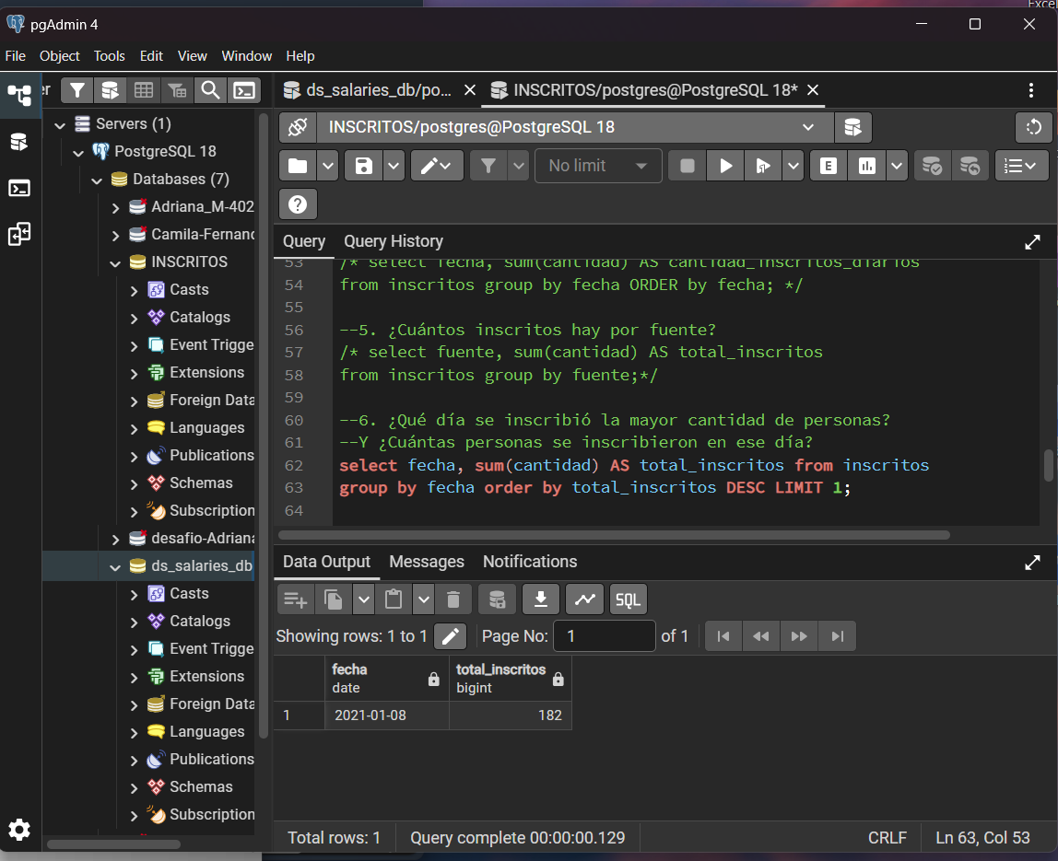
- ¿Qué día se inscribieron la mayor cantidad de personas utilizando el blog? ¿Cuántas personas fueron? (si hay más de un registro con el máximo de personas, considera solo el primero)
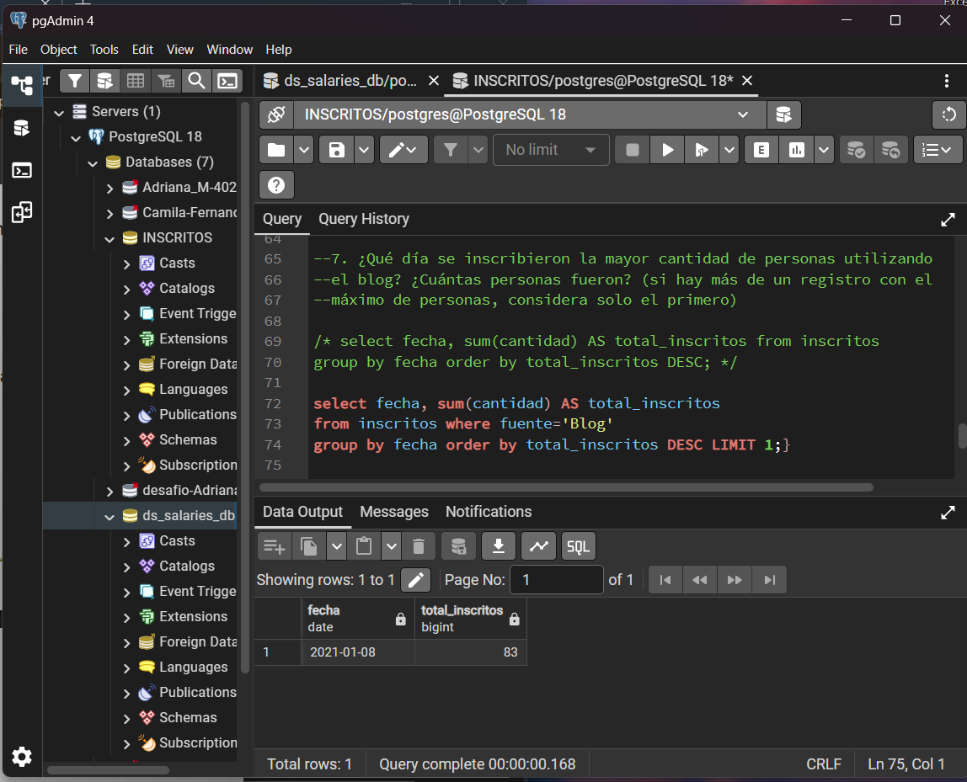
- ¿Cuál es el promedio de personas inscritas por día? Toma en consideración que la base de datos tiene un registro de 8 días, es decir, se obtendrán 8 promedios.
fecha | Inscritos_por_dia
01-01-2021 | 50.0000
01-02-2021 | 60.0000
01-03-2021 | 51.0000
01-04-2021 | 46.0000
01-05-2021 | 44.0000
01-06-2021 | 15.0000
01-07-2021 | 29.0000
01-08-2021 | 91.0000
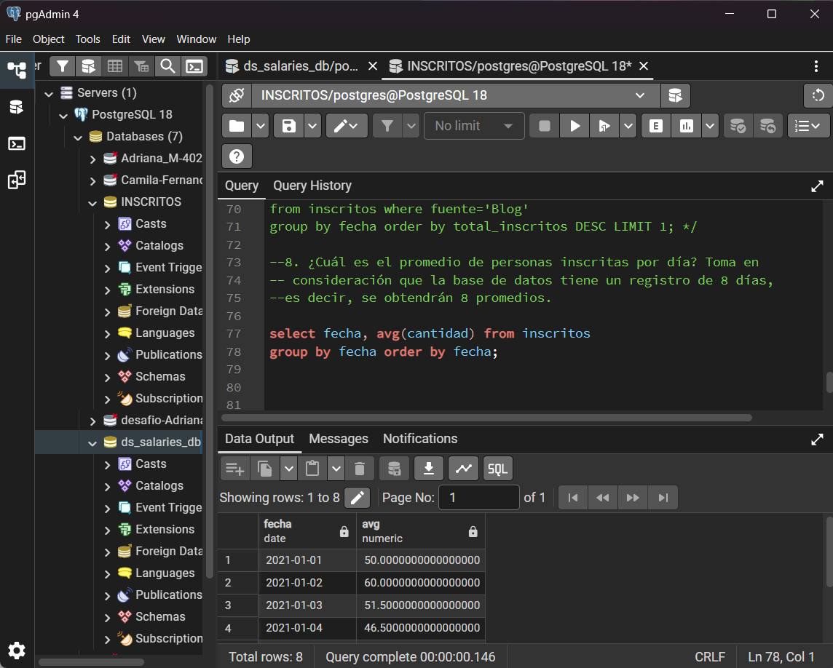
- ¿Qué días se inscribieron más de 50 personas?
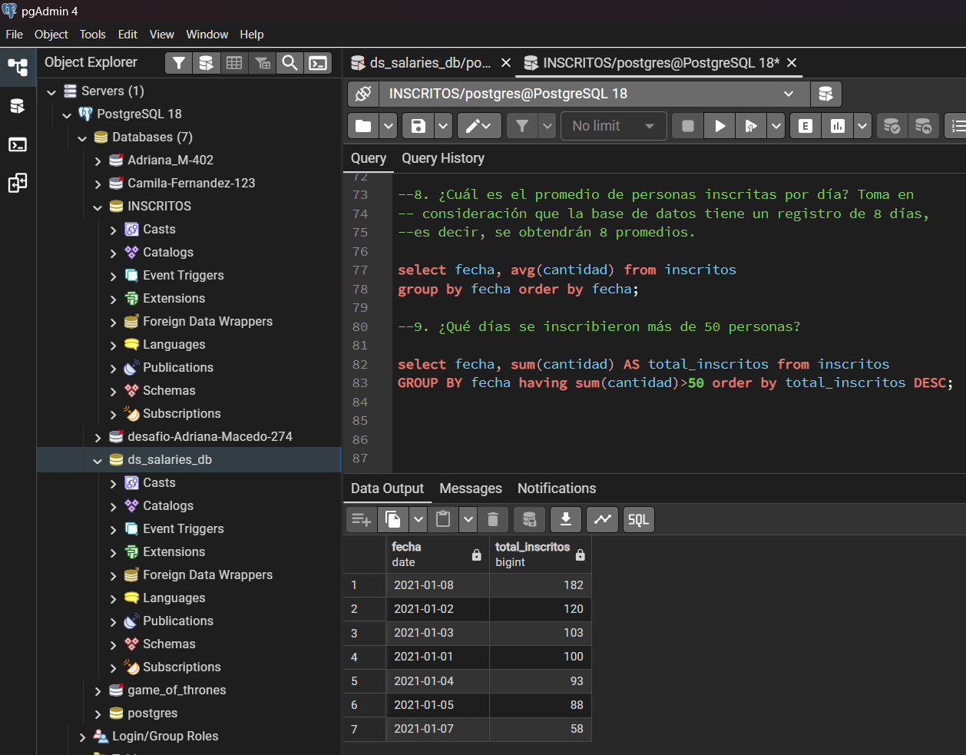
- ¿Cuál es el promedio por día de personas inscritas? Considerando sólo calcular desde el tercer día.
